**МИНИСТЕРСТВО НАУКИ И ВЫСШЕГО ОБРАЗОВАНИЯ РОССИЙСКОЙ ФЕДЕРАЦИИ Федеральное государственное автономное образовательное учреждение высшего образования «КАЗАНСКИЙ (ПРИВОЛЖСКИЙ) ФЕДЕРАЛЬНЫЙ УНИВЕРСИТЕТ» ИНСТИТУТ ВЫЧИСЛИТЕЛЬНОЙ МАТЕМАТИКИ И ИНФОРМАЦИОННЫХ ТЕХНОЛОГИЙ КАФЕДРА ПРИКЛАДНОЙ МАТЕМАТИКИ И ИСКУССТВЕННОГО ИНТЕЛЛЕКТА**

**Отчет**

Производственная (проектно-технологическая) практика вид (тип) практики

Обучающийся Сагдуллин Амир Райханович     09-221    
 (ФИО) (группа) (подпись)

Руководитель практики от КФУ

                      Старший преподаватель А.Д. Романенко              
 (должность, ФИО)

Оценка за практику

(подпись руководителя практики)

Дата сдачи отчета      10.06.2024

КАЗАНЬ, 2024 г.

***Задание 1.***

Описание данных. Измерялась прочность металла контрольных образцов, снятых с дисков турбин авиадвигателя (по одному с каждого диска).

Лист2, столбец А

Статистическая задача. Вычислить основные статистические характеристики распределения данных:

объем наблюдений, среднее значение, медиану, дисперсию, стандартное отклонение, минимальное и максимальное значения выборки, размах (широту) выборки, асимметрию, эксцесс.

Результаты.

|  |  |
| --- | --- |
| Объём выборки | 98 |
| Среднее | 121.17959183673467 |
| Медиана | 121.0 |
| Дисперсия смещенная | 6.5232905533347365 |
| Дисперсия несмещенная | 6.590540971410352 |
| Стандартное отклонение | 2.5540733257552994 |
| Минимум | 113.2 |
| Максимум | 130.0 |
| Размах | 16.799999999999997 |
| Асимметрия | 0.43013559755229286 |
| Эксцесс | 1.5648347922948296 |

***Задание 2.***

Описание данных. Измерялась прочность металла контрольных образцов, снятых с дисков турбин авиадвигателя (по одному с каждого диска).

Лист2, столбец А

Статистическая задача. Построить гистограмму выборочных данных по заданным интервалам группировки:

X0 = 111.75 – правая граница первого интервала (от - до X0),

= 1 – ширина интервалов,

r = 18 – общее число интервалов с учётом двух крайних.

Найти оценку моды распределения.

На график гистограммы наложить график функции плотности гипотетического распределения:

H0: нормальное.

Результаты.

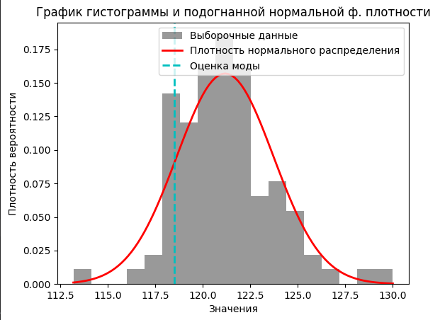

Мода распределения = 118.5

***Задание 3.***

Описание данных. Измерялась прочность металла контрольных образцов, снятых с дисков турбин авиадвигателя (по одному с каждого диска).

Лист2, столбец А

Статистическая задача. Построить график эмпирической функции распределения выборочных данных, совмещенный с графиком функции распределения гипотетического распределения:

H0: нормальное.

Вычислить максимальное расхождение между эмпирической и теоретической функциями распределения.

Результаты.

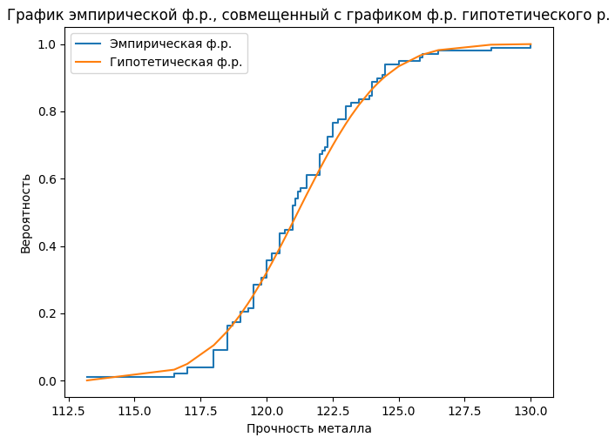

Максимум расхождения между теоретической и эмпирической функциями распределения равен D = 0.06696361432681086

***Задание 4.***

Описание данных. Измерялась прочность металла контрольных образцов, снятых с дисков турбин авиадвигателя (по одному с каждого диска).

Лист2, столбец А

Статистическая задача. Проверить (по критерию хи-квадрат) гипотезу согласия выборочных данных с гипотетическим распределением:

α=0.1, H0: нормальное.

Оценку параметров распределения произвести по группированным данным; интервалы разбиения взять из задания 2.

Результаты.

|  |  |  |
| --- | --- | --- |
| Группированные | | |
| среднее | 121.17959183673467 | |
| дисперсия | 6.456726364014995 | |
| границы | середины  интервалов | | частоты | | χ2  (*i- n* *pi*)2/ *n* *pi* |
| выборочные  *i* | ожидаемые  *n* *pi* |
| 115.067 | 115.0666 | | 1 | 0.008070583106823131 | 121.9148548592724 |
| 116.934 | 116.0 | | 1 | 3.849559227862918 | 2.109329227701354 |
| 118.8 | 117.86666666666667 | | 15 | 12.461923886775681 | 0.5169210159721642 |
| 120.67 | 119.73333333333333 | | 26 | 24.058925847542387 | 0.15660586383676467 |
| 122.53 | 121.6 | | 32 | 27.722801606431847 | 0.6599053861027371 |
| 124.4 | 123.46666666666667 | | 13 | 19.069810946407312 | 1.9319858507599441 |
| 126.267 | 125.33333333333334 | | 7 | 7.827057561476536 | 0.0873922549595351 |
| 128.13 | 127.19999999999999 | | 1 | 1.9148289221903352 | 0.4370687883273683 |
| 128.13 | 128.1333 | | 2 | 0.0031038250698399716 | 1284.7355259155436 |
|  | Σ | | 98 | 96.9160824068637 | χ2=1412.5495891624757 |
|  | | Число степеней свободы | | | 6 |
|  | | 10%-ое критическое значение | | | 10.644640675668422 |
|  | | гипотеза нормальности | | | отвергается |
|  | | с критическим уровнем значимости | | | *αcrit* = 0.0 |

Вывод. Данные значимо свидетельствуют против предположения о нормальности распределения выборки.

**Замечание.** Середины интервалов нужны для вычисления

среднего значения и дисперсии по группированным данным.

***Задание 5.***

Описание данных. Измерялось верхнее артериальное давление до и после проведения комплекса оздоровительных мероприятий в некоторой группе пациентов. Каждое значение представляет собой среднее арифметическое многократных измерений давления у одного пациента в течение дня.

Лист2, столбцы В, С

Статистическая задача. Проверить гипотезу отсутствия эффекта оздоровительных мероприятий по критерию Стьюдента (в предположении нормальности распределения наблюдений) при заданном уровне значимости и выбранной альтернативе относительно истинного среднего значения:

α=0.1, K: Увеличится.

Результаты.

|  |  |  |  |
| --- | --- | --- | --- |
|  | До | После | Разность |
| Объём выборки | 57 | 57 | 57 |
| Среднее | 149.57894736842104 | 180.34210526315786 | -30.763157894736842 |
| Станд.отклонение | 10.37173515473843 | 8.359886412567157 | 3.208685120596822 |
| Станд.ошибка среднего | 1.3859814091210718 | 1.1171368124347503 | 0.4287785851183119 |
| Статистика Стьюдента | | T = -71.74602221855001 | |
| 10%-ая критическая область | | > 1.296852672589802 | |
| Гипотеза отсутствия эффекта | | отвергается | |
| с критичес­ким уровнем значимости | | *αcrit* = 4.170172460563358e-57 | |

Вывод. Данные подтверждают предположение об изменении давления после лечения.

***Задание 6.I.***

Описание данных. В эксперименте фиксируется наличие или отсутствие некоторого события A.

Лист2, столбец D

Статистическая задача. При заданном уровне значимости α проверить гипотезу о том, что вероятность *p* осуществления события A больше (или меньше) некоторого граничного значения при противоположной альтернативе: α=0.05, K: *p*>0.2

Результаты.

|  |  |
| --- | --- |
| Частота появления A | 0.8571428571428571 |
| 48 из 56 |
| 5%-ая критическая область | < 16.0 |
| Гипотеза H: *p<=*0.2 | отвергается |
| с критическим уровнем | *αcrit*= 6.991765096508284e-26 |

Вывод. Данные с высокой степенью надежности не подтверждают предположение о том, что вероятность *p* осуществления наблюдаемого события удовлетворяет неравенству *p<=*0.2.

***Задание 6.II.***

Описание данных. Измерялось содержание некоторой примеси в пищевом продукте до и после специальной обработки. Нет оснований предполагать нормальность распределения данных.

Лист2, столбцы E, F

Статистическая задача. Проверить гипотезу отсутствия влияния обработки на содержание примеси по критерию знаков при заданном уровне значимости и ожидаемом эффекте:

α=0.01, ожидается: Уменьшится.

Результаты.

|  |  |
| --- | --- |
| Частота ожидаемого эффекта | 0.8863636363636364 |
| 39 из 44 |
| 1%-ая критическая область | > 30.0 |
| Гипотеза отсутствия эффекта | отвергается |
| с критическим уровнем | *αcrit* = 7.025812465144554e-08 |

Вывод. Данные высоко значимо подтверждают предположение о влиянии специальной обработки на величину примеси.

***Задание 11.***

Описание данных. Измерялась длина хвоста редкой породы ящериц.

Лист2, столбец O

Статистическая задача. Предполагая нормальность распределения выборочных данных, построить доверительный интервал для среднего значения длины хвоста ящериц изучаемой породы при заданном уровне надежности:

Q = 0.99, Граница: Нижняя.

Результаты.

|  |  |
| --- | --- |
| Выборочное среднее | 50.38421052631579 |
| Дисперсия | 27.151855955678666 |
| Объём выборки | 38 |
| Стандартная ошибка среднего | 0.85664108280427 |
| 99%-ая нижняя граница для среднего всей совокупности | >= 48.30133279240011 |

***Задание 12.***

Описание данных. Измерялась наполняемость консервной банки со шпротами, произведенными на экспериментальной производственной линии.

Лист2, столбец P

Статистическая задача. Предполагая нормальность распределения выборочных данных, построить доверительный интервал для дисперсии при заданном уровне надежности:

Q=0.95, Граница: Верхняя.

Результаты.

|  |  |
| --- | --- |
| Объём выборки | 53 |
| Дисперсия | 4.454267053701016 |
| 95%-ая верхняя граница  для дисперсии  для станд.отклонения | <= 6.4790062235718615 <= 3.0698720261532393 |

***Задание 13.***

Описание данных. Производились контрольные замеры содержания соли в банке с огурцами. По технологическим параметрам объём соли в банке должен удовлетворять заданной норме.

Лист2, столбец Q

Статистическая задача. Построить доверительный интервал для вероятности выпуска кондиционной банки с огурцами (содержание соли в которой удовлетворяет заданной норме) при заданном уровне надежности: Q=0.975, Граница: Верхняя, Норма: > 116.5.

Результаты.

|  |  |
| --- | --- |
| Объём выборки | 86 |
| Число кондиционных | 84 |
| Доля кондиционных | 0.9767441860465116 |
| Станд. ошибка среднего | 0.016252005626086245 |
| 97.5%-я верхняя граница  (приближенная)  (точная) | <= 2.405529240112119  <= 1.0 |